数据库基本使用

打开数据库
- 启动服务器（phpStudy）
- 打开数据库

连接数据库(已经连接过的请忽略)
- 如果打开数据库后没有显示，按如下步骤建立连接
  - 右击 -》 新建连接
  - 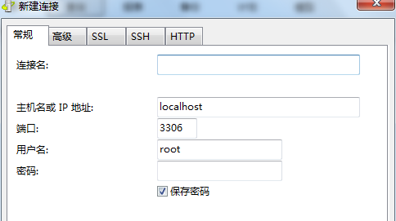
  - 点击【确定】即可
  - 出现后双击即可

创建数据库
- 点击选中
- 右击 -》 新建数据库 -》确定 注意：数据库一旦创建不可修改数据库名
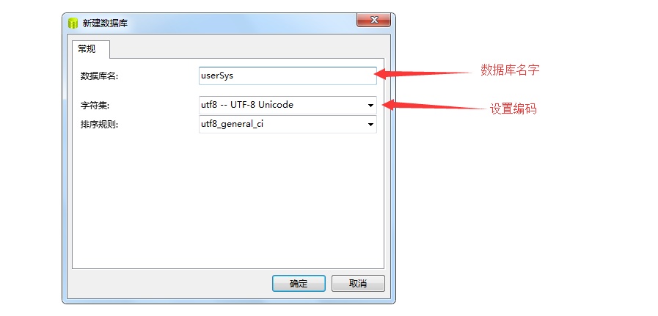

创建数据表
0、数据表是什么？（对某个对象的描述，用于记录一批对象的信息）
1、点击选中新建的数据库
2、双击展开
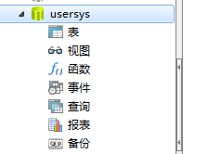
- 选中 【表】
- 右击 -》 新建表
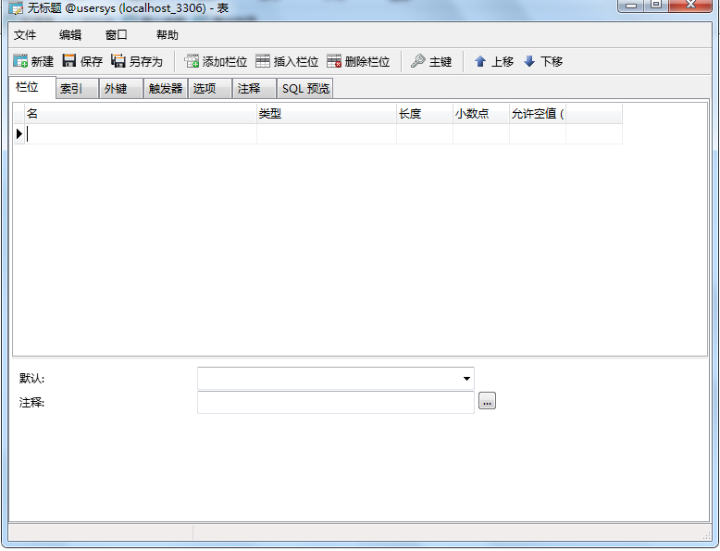
- 定义表信息（自己随意定义，下面为用户表字段参考）
id：数据编号 （整型 int 位数5-10位） 自增（每次新增记录自动加1） 主键
account：用户名 （字符型 char 位数 32）
password：密码 （字符型 char 位数 128）
name：用户姓名 （字符型 char 位数 32）
phone：用户手机号 （字符型 char 位数 11）
sex：用户性别 （字符型 char 位数 1）
status：是否禁用（短整型型 tinyint位数 1）（1：正常 0：禁用）
6、添加字段点击
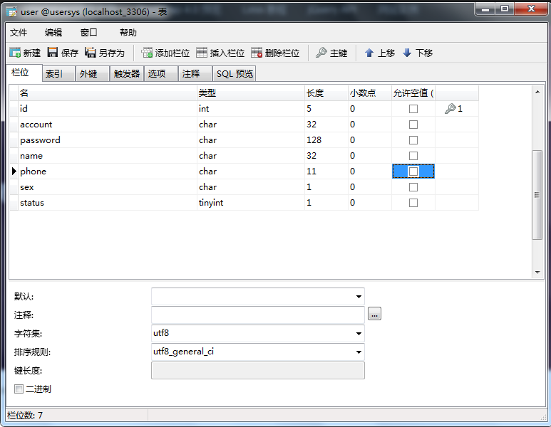
- 保存（ctrl+s），填写表名为user 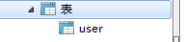
- 双击user表
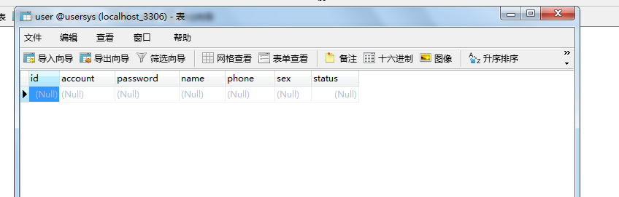
- 添加用户 点击 新增一个用户
